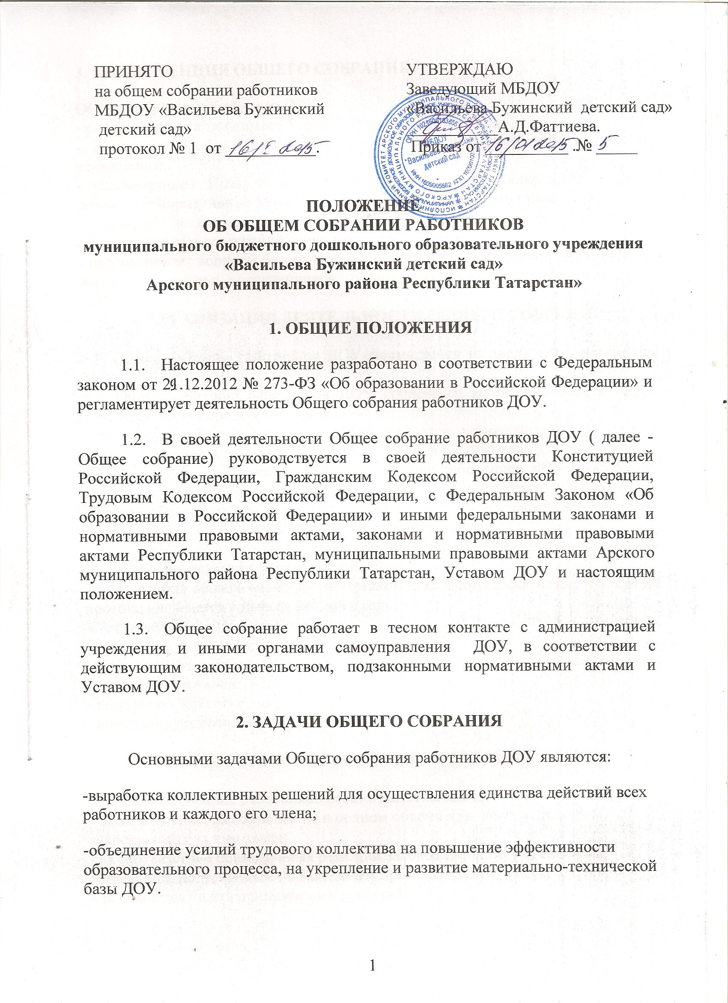
3. КОМПЕТЕНЦИЯ ОБЩЕГО СОБРАНИЯ
Общее собрание работников ДОУ:
- рассматривает и принимает Устав ДОУ, изменения в него;
- обсуждает проект коллективного договора и принимает решение о его заключении;
- рассматривает Правила внутреннего трудового распорядка ДОУ и иные локальные нормативные акты, содержащие нормы трудового права;
- выбирает в комиссию по урегулированию споров между участниками образовательных отношений своих представителей;
- рассматривает вопросы безопасности условий труда работников ДОУ, охраны жизни и здоровья воспитанников, развития материально-технической базы ДОУ.
4. ОРГАНИЗАЦИЯ ДЕЯТЕЛЬНОСТИ ОБЩЕГО СОБРАНИЯ

4.1. Общее собрание работников ДОУ формируется из числа всех работников ДОУ.
4.2. Общее собрание работников ДОУ собирается не реже 2 раза в год и действует на неопределенный срок.
4 .3. Общее собрание работников ДОУ считается правомочным, если на нем присутствует не менее половины от общего числа работников ДОУ.
4.4. В целях ведения собрания Общее собрание работников ДОУ избирает из своего состава председателя собрания и секретаря собрания. Председатель общего собрания работников ДОУ организует и ведет его заседания, секретарь собрания ведет протокол собрания и оформляет решения.
4.5. Решение общего собрания работников ДОУ принимается открытым голосованием присутствующих на собрании.
4.6. Заседания общего собрания работников ДОУ протоколируются. Нумерация протоколов ведется с начала учебного года.
4.7. Председатель Общего собрания:
- организует деятельность Общего собрания;
- информирует членов общего собрания о предстоящем заседании не менее чем за пять рабочих дней;
- определяет повестку дня;
- контролирует выполнение решений.

5.ОТВЕТСТВЕННОСТЬ ОБЩЕГО СОБРАНИЯ

5.1. Общее собрание работников несет ответственность:
- за выполнение, выполнение не в полном объеме или невыполнение закрепленных за ним задач;
- за соответствие принимаемых решений законодательству Российской Федерации, подзаконным нормативным правовым актам, Уставу ДОУ.
- за компетентность принимаемых решений.
6. ДЕЛОПРОИЗВОДСТВО ОБЩЕГО СОБРАНИЯ

6.1. Заседания Общего собрания оформляются протоколом.
6.2. В книге протоколов фиксируются:
- дата проведения;
- тема
- количество присутствующих (отсутствующих) работников;
- приглашенные (ФИО, должность);
- повестка дня;
- выступающие лица;
- ход обсуждения вопросов;
- предложения, рекомендации и замечания работников и приглашенных лиц;
- решение.
6.3. Протоколы подписываются председателем и секретарем Общего собрания.
Нумерация протоколов ведется от начала учебного года.
Книга протоколов Общего собрания нумеруется, прошнуровывается , скрепляется подписью заведующего и печатью ДОУ.
6.4. Книга протоколов Общего собрания хранится в делах ДОУ и передается по акту ( при смене руководителя, передаче в архив).

7. ЗАКЛЮЧИТЕЛЬНЫЕ ПОЛОЖЕНИЯ

7.1. Изменения и дополнения в настоящее положение вносятся Общим собранием и принимаются на его заседании.
7.2. Положение действует до принятия нового положения, утвержденного на Общем собрании работников в установочном порядке.



